**Отчет**

**О проделанной работе по реализации целевой программы «Профилактика безнадзорности, беспризорности, и правонарушений среди несовершеннолетних» МКОУ «Нижнеказанищенская СОШ №2»**

**имени Наби Ханмурзаева за (1-квартал) 2017-2018 год.**

|  |  |  |  |  |  |  |  |
| --- | --- | --- | --- | --- | --- | --- | --- |
| № | **Наименование мероприятий** | **Тема** | Класс. | Кол-во уч-ся. | **Гости** | **Ответственные** | Дата |
| 1 | Спортивное соревнование (волейбол) | «Здоровый образ жизни» | 5-6кл | 46 |  | Бамматов К.М. | 19.01. 18г. |
| 2 | Классный час | «Подросток и правонарушение » | 6 кл. | 17 | Зам.дир.по ВР. Магомедова Р.Г. | Мамаева С.Я. | 24.01.18г |
| 3 | Беседа с родителями Идрисова И. | «Трудновоспитуемые дети» | 6кл | 1 |  | Социолог  Касимова Х.И. | 16.01.18г |
| 4 | Беседа на линейке | «Курение вредно для здоровья» | 5-11кл | 180 |  | Зам.дир.по ВР. Магомедова Р.Г. | 02.02.18г |

**Анализ**

**О проделанной работе по реализации целевой программы «Профилактика безнадзорности, беспризорности, и правонарушений среди несовершеннолетних» МКОУ «Нижнеказанищенская СОШ №2»**

**Имени Наби Ханмурзаева за (1-квартал) 2017-2018 год.**

Было проведено мероприятие в 5-6классах на тему «Здоровый образ жизни»19.10.17г (спортивные соревнования по волейболу )физруком школы – Бамматовым К. Мероприятие прошло очень организовано. Спорт – это здоровье. В здоровом теле – здоровый дух, - как говорится в народной пословице.

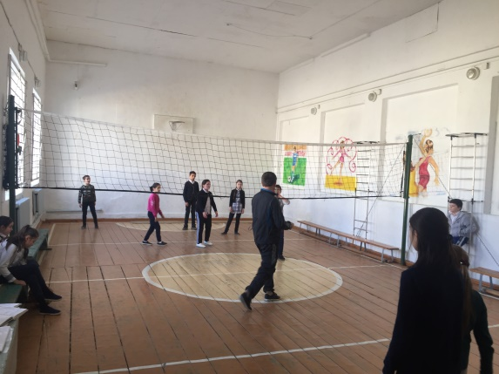 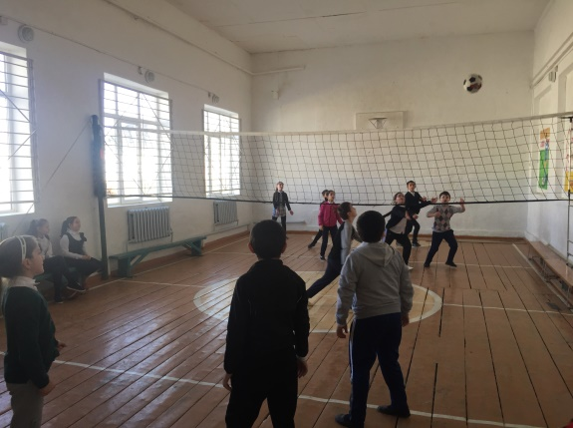  
**Спортивные соревнования и состязания в 5-6 классах (волейбол) 19.01.18г**

Была проведена 02.02.18г беседа на линейке с учащимися 5-11 классов на тему «Курение вредно для здоровья».

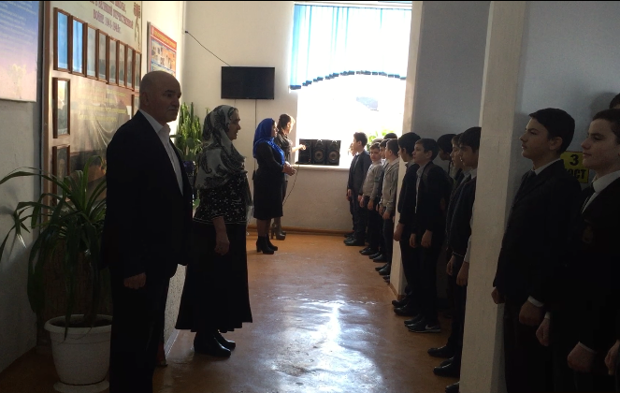  
**Беседа на линейке на тему : «Курение вредно для здоровья»**